原案つくり
ポイント
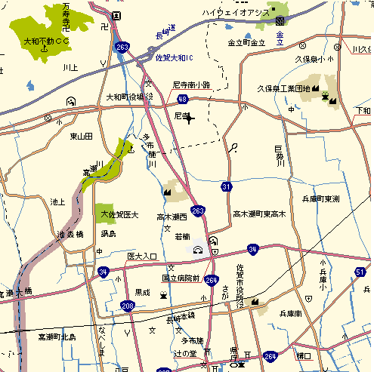

下書き

年 組 号 氏名

